|  |  |  |  |  |  |  |  |
| --- | --- | --- | --- | --- | --- | --- | --- |
| 一级站 | | | | | | | |
| 序号 | 设备名称 | 数量  (台) | 状态信息 | 数据类型 | 数据量及实时性要求 | 通讯协议 | 站点  数量 |
| 光纤光频传递分系统 | | | | | | | |
| A1.1 | 参考腔稳频激光器单元 | 1 | 输出功率；  光源锁定状态；  离子泵电流；  透射峰电压；  环境温度；  电源状态；  设备编号； | XXX.XX dBm  X  XX.XX uA  X.X V  XX.XXX ℃  X  AAAXXX | 1s,事件  触发 | RJ45 | 3 |
| A1.2 | 光频传递系统  发送、接收设备 | 6 | 输入功率；  输出功率；  环内拍频信号；  链路锁定状态；  电源状态；  设备编号； | XXX.XX dBm  XXX.XX dBm  XX  X  X  AAAXXX | 1s,事件  触发 | RJ45 | 3 |
| A1.3 | 拍频比对设备 | 1 | 光频传递指标：  频率稳定度；  相位噪声； | 64位数值  64位数值 | 1MB/1000s,事件触发 | RJ45 | 3 |
| A1.4 | 设备状态  监视模块 | 1 | 电源状态  设备编号  工作状态  各个设备的状态；  光频传递指标：  频率稳定度；  相位噪声； | X  AAAXXX  XX  AAAXXXXX  64位数值  64位数值 | 1s,事件  触发 | RJ45 | 3 |

|  |  |  |  |  |  |  |  |  |
| --- | --- | --- | --- | --- | --- | --- | --- | --- |
| 二级站 | | | | | | | | |
| 序号 | 设备名称 | 数量  (台) | 状态信息 | 数据类型 | | 数据量及实时性要求 | 通讯协议 | 站点数量 |
| 光纤光频传递分系统 | | | | | | | | |
| B1.1 | 参考腔稳频激光器单元 | 1 | 输出功率；  光源锁定状态；  离子泵电流；  透射峰电压；  环境温度；  电源状态；  设备编号； | | XXX.XX dBm  X  XX.XX uA  X.X V  XX.XXX ℃  X  AAAXXX | 1s,事件  触发 | RJ45 | 3 |
| B1.2 | 光频传递系统：  发送设备；  接收单元； | 4 | 输入功率；  输出功率；  环内拍频信号；  链路锁定状态；  电源状态；  设备编号； | | XXX.XX dBm  XXX.XX dBm  XX  X  X  AAAXXX | 1s,事件触发 | RJ45 | 2 |
| 8 | 1 |
| B1.3 | 光纤多路由切换设备 | 1 | 运行状态及参数；  电源状态；  设备编号； | | 2组XX  X  AAAXXX | 1s,事件  触发 | RJ45 | 1 |
| B1.4 | 拍频比对设备 | 1 | 光频传递指标：  频率稳定度；  相位噪声； | | 64位数值  64位数值 | 1MB/1000s,事件触发 | RJ45 | 3 |
| B1.5 | 设备状态监视模块 | 1 | 电源状态  设备编号  工作状态  各个设备的状态；  光频传递指标：  频率稳定度；  相位噪声； | | X  AAAXXX  XX  AAAXXXXX  64位数值  64位数值 | 1s,事件触发 | RJ45 | 3 |

|  |  |  |  |  |  |  |  |  |
| --- | --- | --- | --- | --- | --- | --- | --- | --- |
| 三级测试站 | | | | | | | | |
| 序号 | 设备名称 | 数量  台/站 | 状态信息 | 数据类型 | 数据量及实时性要求 | 通讯协议 | | 站点数量 |
| 光纤光频传递分系统 | | | | | | | | |
| C1.1 | 参考腔稳频激光器单元 | 1 | 输出功率；  光源锁定状态；  离子泵电流；  透射峰电压；  环境温度；  电源状态；  设备编号； | XXX.XX dBm  X  XX.XX uA  X.X V  XX.XXX ℃  X  AAAXXX | 1s,事件触发 | | RJ45 | 13 |
| C1.2 | 光频传递系统：  发送设备；  接收单元； | 4 | 输入功率；  输出功率；  环内拍频信号；  链路锁定状态；  电源状态；  设备编号； | XXX.XX dBm  XXX.XX dBm  XX  X  X  AAAXXX | 1s,事件触发 | | RJ45 | 9 |
| 2 | 4 |
| C1.3 | 光纤多路由切换设备 | 1 | 运行状态及参数；  电源状态；  设备编号； | 2组XX  X  AAAXXX | 1s,事件触发 | | RJ45 | 4 |
| C1.4 | 拍频比对设备 | 1 | 光频传递指标：  频率稳定度；  相位噪声； | 64位数值  64位数值 | 1MB/1000s,事件触发 | | RJ45 | 13 |
| C1.5 | 设备状态监视模块 | 1 | 电源状态；  设备编号；  工作状态；  各个设备的状态；  光频传递指标：  频率稳定度；  相位噪声； | X  AAAXXX  XX  AAAXXXXX  64位数值  64位数值 | 1s,事件触发 | | RJ45 | 13 |

|  |  |  |  |  |  |  |  |
| --- | --- | --- | --- | --- | --- | --- | --- |
| 三级普通站 | | | | | | | |
| 序号 | 设备名称 | 数量  (台) | 状态信息 | 数据类型 | 数据量及实时性要求 | 通讯协议 | 站点数量 |
| 光纤光频传递分系统 | | | | | | | |
| C1.1 | 光纤稳频激光器单元 | 1 | 输出功率；  光源锁定状态；  离子泵电流；  透射峰电压；  环境温度；  电源状态；  设备编号； | XXX.XX dBm  X  XX.XX uA  X.X V  XX.XXX ℃  X  AAAXXX | 1s,事件触发 | RJ45 | 20 |
| C1.2 | 光频传递系统：  发送设备；  接收单元； | 2 | 输入功率；  输出功率；  环内拍频信号；  链路锁定状态；  电源状态；  设备编号； | XXX.XX dBm  XXX.XX dBm  XX  X  X  AAAXXX | 1s,事件触发 | RJ45 | 142 |
| C1.3 | 再生光中继器 | 1 | 接收端输入功率；  再生光输出功率；  再生光激光器锁定状态；  发送端输出功率；  环内拍频信号；  链路锁定状态；  电源状态；  设备编号； | XXX.XX dBm  XXX.XX dBm  X  XXX.XX dBm  XX  X  X  AAAXXX | 1s,事件  触发 | RJ45 | 30 |
| C1.4 | EDFA中继器 | 1 | 接收端输入功率；  发送端输出功率；  EDFA锁定状态；  环内拍频信号；  链路锁定状态；  电源状态；  设备编号； | XXX.XX dBm  XXX.XX dBm  X  XX  X  X  AAAXXX | 1s,事件触发 | RJ45 | 42 |
| C1.5 | 双向EDFA设备 | 2 | 输入功率；  输出功率；  电源状态；  设备编号； | XXX.XX dBm  XXX.XX dBm  X  AAAXXX | 1s,事件触发 | RJ45 | 71 |
| C1.6 | 设备状态监视模块 | 1 | 电源状态  设备编号  工作状态  各个设备的状态  光频传递指标：  频率稳定度；  相位噪声； | X  AAAXXX  XX  AAAXXXXX  64位数值  64位数值 | 1s,事件触发 | RJ45 | 142 |

|  |  |  |  |  |  |  |  |  |
| --- | --- | --- | --- | --- | --- | --- | --- | --- |
| 用户站 | | | | | | | | |
| 序号 | 设备名称 | 数量  (台/站) | 状态信息 | 数据类型 | 数据量及实时性要求 | | 通讯协议 | 站点数量 |
| 光纤光频传递分系统 | | | | | | | | |
| D1.1 | 光频传递系统：  接收单元；  发送单元； | 2 | 输入功率；  输出功率；  环内拍频信号；  链路锁定状态；  电源状态；  设备编号； | XXX.XX dBm  XXX.XX dBm  X  XX  X  AAAXXX | | 1s,事件触发 | RJ45 | 22 |
| D1.2 | 双向EDFA设备 | 1 | 输入功率；  输出功率；  电源状态；  设备编号； | XXX.XX dBm  XXX.XX dBm  X  AAAXXX | | 1s,事件触发 | RJ45 | 22 |
| D1.3 | 设备状态监视模块 | 1 | 电源状态  设备编号  工作状态  各个设备的状态  光频传递指标：  频率稳定度；  相位噪声； | X  AAAXXX  XX  AAAXXXXX  64位数值  64位数值 | | 1s,事件触发 | RJ45 | 22 |

表中数据类型A为任意字母，X为任意一位正、负号、0-9数字。

*************************************************

设备序号命名规则（暂定）：

格式：**字母数字.数字**

注释：

字母：一、二、三级站分别为A、B、C

第一个数字：光频为1，射频为2，时间为3

第二个数字：各子系统自定义

*************************************************

对各级站的光纤光频传递设备信息、微波频率传递设备信息、光纤时间同步设备信息接口输入后,运控中心主要输出如下调度员操作、曲线、态势等人机接口图:

1. 曲线与表格
2. TDEV时间稳定度曲线图：可选分析时段（例如，一天、十天、一月、一年），可选不同光纤链路（如西安-北京，西安-上海）
3. 时间信号抖动曲线图：可选分析时段（例如，一天、十天、一月、一年），可选不同光纤链路（如西安-北京，西安-上海等）
4. ADEV（阿伦偏差表征频率稳定度）光学频率稳定度表格：分析时段（秒，十秒，百秒，千秒，一天、十天、一月、一年），不同光纤链路（如西安-北京，西安-上海等）

ADEV（阿伦偏差频率稳定度）计算公式：

$$σ_{y}\left(M,T,τ\right)=\sqrt{\frac{1}{M-1}\left\{\sum_{i=0}^{M-1}{{\left[\frac{x\left(iT+τ\right)-x(iT)}{τ}\right]}^{2}-\frac{1}{M}}{\left[\frac{x\left(iT+τ\right)-x(iT)}{τ}\right]}^{2}\right\}}$$

其中， $x\left(t\right)$ 是在t时刻测量的相位差，M为频率采样点数，τ为两个频率采样点之间的时间差。

1. ADEV微波频率稳定度表格：分析时段（秒，十秒，百秒，千秒，一天、十天、一月、一年），不同光纤链路（如西安-北京，西安-上海等）
2. 相位噪声功率谱密度表格：分析频点（例如，0.1Hz、1Hz、10Hz、100Hz、1kHz），可选不同光纤链路（如西安-北京，西安-上海等）
3. 授时设备状态参量态势图
4. 光纤光频传递设备状态参量态势图
5. 微波频率传递设备状态参量态势图
6. 光纤时间同步设备状态参量态势图
7. 多设备状态参量综合态势图
8. 光纤授时网节点子站运行状态态势图
9. 光纤运行状态态势图
10. 授时状态估计态势图
11. 光纤光频传递系统精度和稳定性估计态势图
12. 微波频率传递系统精度和稳定性估计态势图
13. 光纤时间同步系统精度和稳定性估计态势图
14. 光纤授时系统异常预警态势图
15. 光纤光频传递系统异常预警态势图
16. 微波频率传递系统异常预警态势图
17. 光纤时间同步系统异常预警态势图
18. 光纤路由异常预警态势图
19. 光纤授时系统调度操作图
20. 光纤光频传递设备状态参量整定操作图
21. 微波频率传递设备状态参量整定操作图
22. 光纤时间同步设备状态参量整定操作图
23. 光纤切换路由操作图

光纤光学频率传递系统控制流程：

* 1. 腔稳激光器锁定状态若为未锁定（自动重锁失败），运控中心报警，派人前往失锁激光器地点进行检修；
  2. 腔稳激光器锁定，若光频传递系统第一级失锁，操作流程如下：

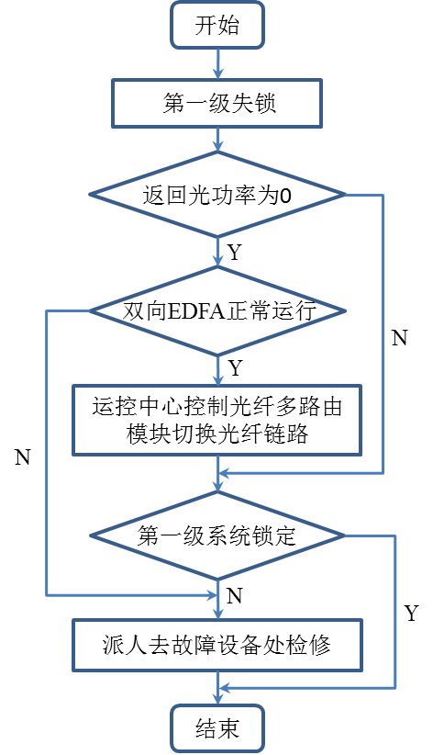

* 1. 腔稳激光器运行正常，若光频传递系统中第N级（N为2~N）失锁

1. EDFA中继站操作流程如下：

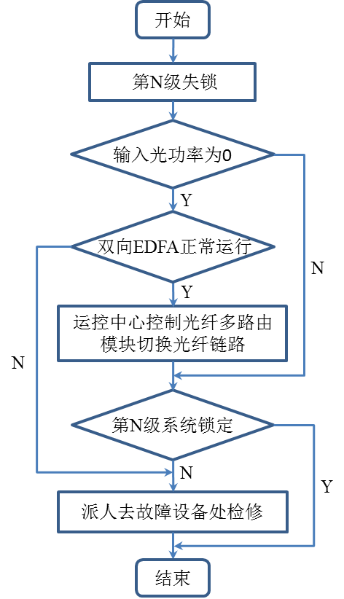

2）再生光中继站操作流程如下：

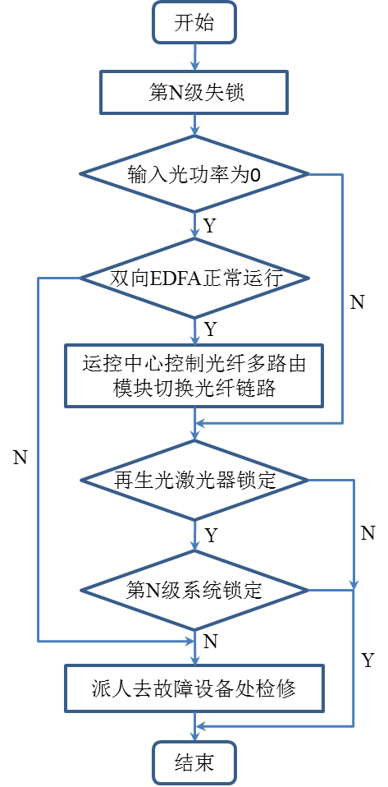

其中，第2、3条中继站设备自动重锁算法定义：

|  |  |  |  |
| --- | --- | --- | --- |
| 输入光功率 | 环内拍频信号 | 系统误差信号 | 自动重锁 |
| 正常 | 正常 | 不正常 | 执行 |
| 正常 | 正常 | 正常 | 不执行 |
| 不正常 | 不正常 | 不正常 | 不执行 |

通过输入光功率和环内拍频信号判断前级中继站锁定状态，误差信号正常与否判断本中继站锁定状态。